＜様式４－２－②＞◆個人研究助成「１年次実績報告書」 記載上の留意点
※報告書の１ページの文字数・行数は、Ａ４判（４２字×４０行程度）
※５ページで作成する。
※「２年次交付申請書」（１頁）の次に「１年次実績報告書」（５頁）をつけ、６頁を両面印刷３枚にま
とめて提出する。P1が申請書、P2～６が報告書となる。時折、順序間違いがあるので注意のこと。
◆個人研究助成（２年次）申請の辞退について
※２年次交付申請を辞退する者は、「２年次申請書」に校名・氏名を記入し、校長承認欄の「申請を認めま
す」の部分を「～のため申請を辞退します」に打ち変え、本人と校長の記名押印をしたものに「１年次実
績報告書」５ページを付け、両面印刷３枚で提出する。（辞退=三河管外への転出、産・育休、休・退職）
※報告書の最後に、本法人理事長宛に辞退文を添える。
日時・学校名・氏名及び校長名、それぞれの押印が必要。

＜様式４－２－②＞
令和７年度 個人研究助成「１年次実績報告書」 （２～６／６）
１ 研究者
【学校名： 立 学校】
【職名： 】 【氏名： （ふりがな） 】
２ 研究領域
【研究領域番号： 】 【研究領域： 】 【研究対象学年： 】
・学校名・・・〇〇立 〇〇〇学校 実践を行った学校名を記入する。
・職名・・・教諭・養護教諭等
・氏名・・・例：文振 太郎（ぶんしん たろう）
・研究領域番号 ・研究領域・・・要項に記載されている番号・領域を記入する 例：１１ 国語（小）
・研究対象学年・・・研究対象の学年を記入する 例：小３、小５、中２、中全校 等

３ 研究主題
※ 主題は、本年度提出した申請書と大きく変わらないようにする。
※ 変更する場合は、研究の継続性を考慮し、研究成果の概要の冒頭で理由・意図等を明記する。

４ 研究成果の概要
- 研究の内容を記述する。（目指す子ども像 仮説 手だて等）
- 研究の成果について具体的に記述する。（・手だての有効性 ・児童生徒の変容等）
- 研究内容に欠かせない資料等は、本文に載せる。

５ 研究のまとめ
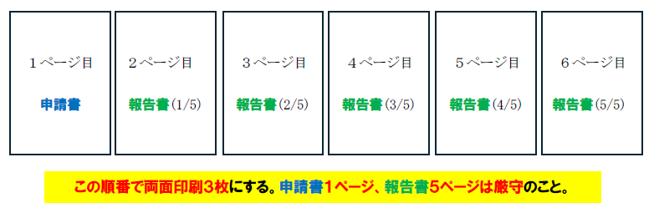
- 研究の成果・課題をもとに次年度の研究の方向性を記述する。

